**HX4547** *Scheda creata il 7 giugno 2024*

**Descrizione storico-bibliografica**

Il \***rinnovamento**. - Anno 1, n. 1 (28 luglio 1882)-anno 4 (1886). - Taranto : [s. n., 1882-1886]. – 4 volumi. ((Settimanale. - CFI0719174

Il \***rinnovamento** : giornale politico, amministrativo. – Anno 1, n.1 (novembre 1895)-anno 3 (1897). - Ostuni : Tip. Ennio, 1895-1897. – 3 volumi ; 41 cm. ((Settimanale. - CUBI 507543. - BNI 1896-789. - CFI0363758

Il \***rinnovamento di Ostuni**. – Anno 4, n. 1 (16 dicembre 1905)-anno 4, n. 8 (18 febbraio 1906). - Lecce : Unione Tipografica, 1905-1906. – 1 volume ; 40 cm. ((Settimanale. - Dal n. 5 (28 gennaio 1906) il formato varia in 50 cm. - BRI0461545

Il \***rinnovamento**. - Ostuni : [s. n., 1920]. – 1 volume. ((Periodicità non determinata. - Descrizione basata su: 23 maggio 1920. - CFI0420610

Soggetto: Ostuni – 1895-1920

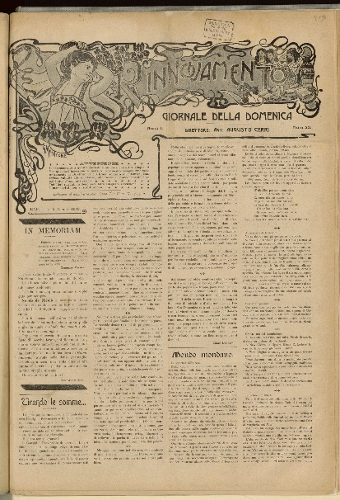**\*Rinnovamento** : giornale della domenica.- Anno 1, n. 1 (marzo 1902)-anno 1, n. 24 (7 settembre 1902). - Bari : Tip. Avellino, 1902. – 1 volume ; 42 cm. ((Settimanale. - BNI 1902-2477. - CFI0363756

Copia digitale a: <http://www.internetculturale.it/it/913/emeroteca-digitale-italiana/periodic/testata/7791>

Il \***rinnovamento** : organo della democrazia barlettana. - Anno 1, n. 1 (6 aprile 1913)-anno 1, n. 19 (ottobre 1913). - Barletta : Tip. G. Dellisanti, 1913. - 1 volume ; 42 cm. - CUBI 507560. - BNI 1913-4575. - CFI0363773

Soggetto: Politica – Barletta – 1913

Il \***rinnovamento** : organo dell'Unione popolare. - Anno 1, n. 1 (gennaio 1914)-anno 2, n. 44 (15 gennaio 1915). - Trani : Tip. A. Laghezza, 1914-1915. - 2 volumi ; 46 cm. ((Settimanale. - CUBI 507559. - BNI 1914-2730. - CFI0363772

Il \***rinnovamento** : organo politico degli interessi meridionali. - Brindisi : [s. n., 1919]. – 1 volume. ((Quotidiano. - Descrizione basata su: Anno 1, n. 2 (1919). - CFI0719056

Soggetto: Politica – Italia meridionale – 1919

Il \***rinnovamento** : settimanale democratico per la rinascita di Bari. - Anno 1, n. 1 (25 settembre 1960)- . - Bari : [s. n., 1960-1961]. – 2 volumi. - CFI0420587

Soggetto: Politica – Bari – 1960-1961